**Anexo 1**

Hogar de Ancianos

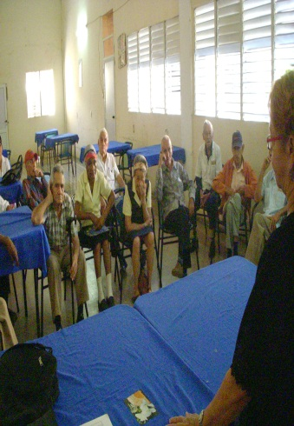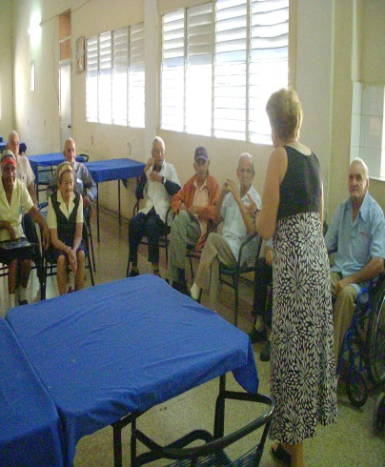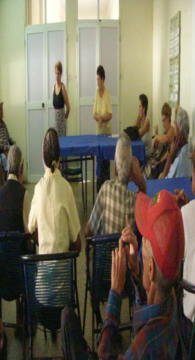

Grupo de la Prisión Morón. Grupo Villamil

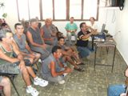 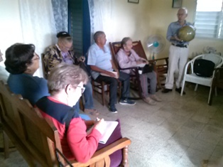

Grupo Multisectorial. Grupo Patria.

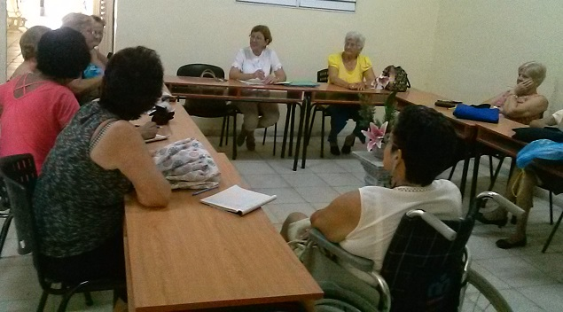 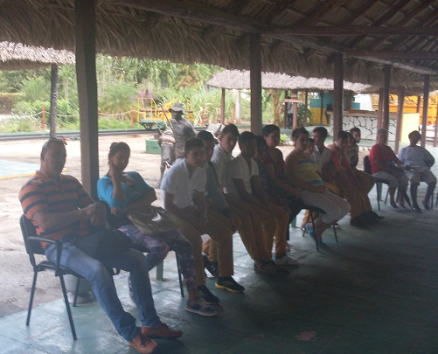

Curso de Continuidad.

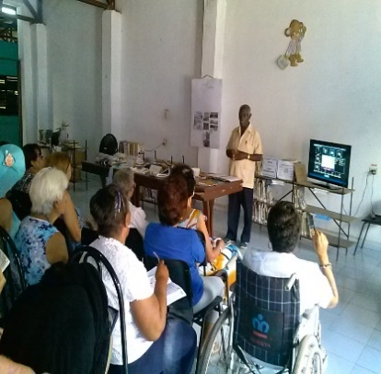

**Anexo 2**

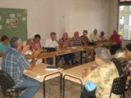 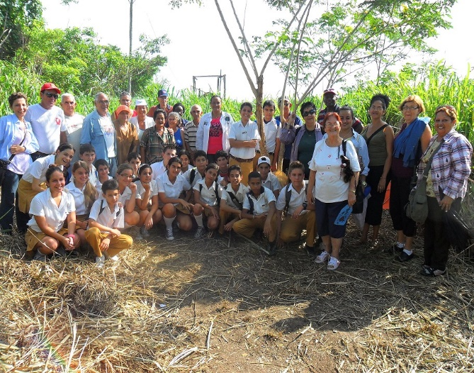

Miembros de la Cátedra Honorífica Sitio Viejo.

Dr. Benito Llanes.

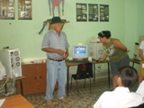 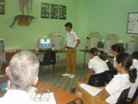

Participación en el 1er Evento de Historia de la Localidad con los estudiantes y profesores de la Secundaria Básica Alfredo Álvarez Mola y la Visita a Sitio Viejo En el 469 aniversario de la fundación de Morón.

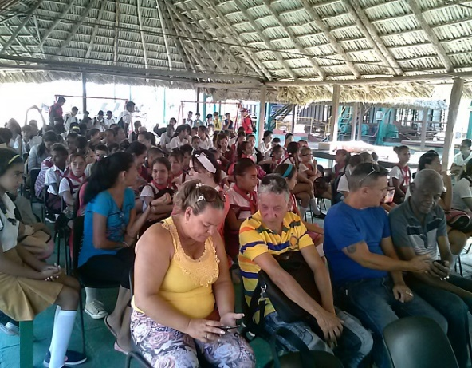 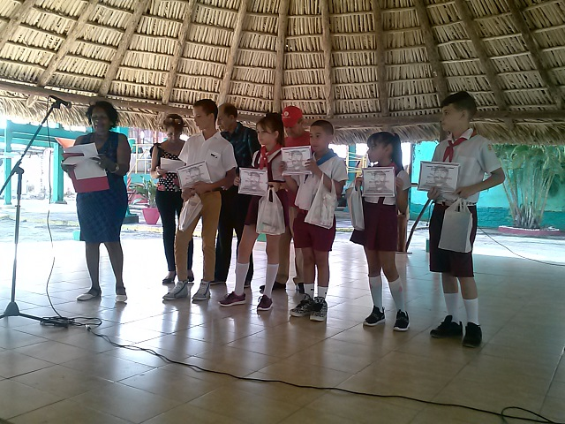

Evento de Historia Local en el Museo azucarero del Consejo Popular Patria.

**Anexo 3**

Impacto de los talleres de autocuidado implementados por la CUAM.

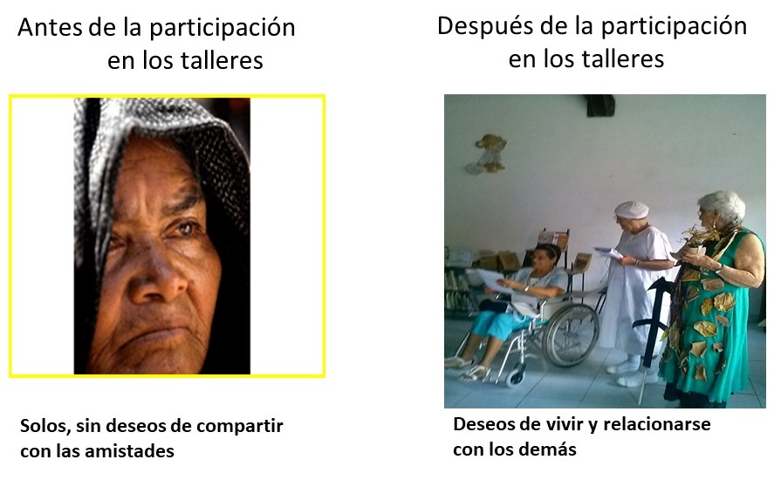

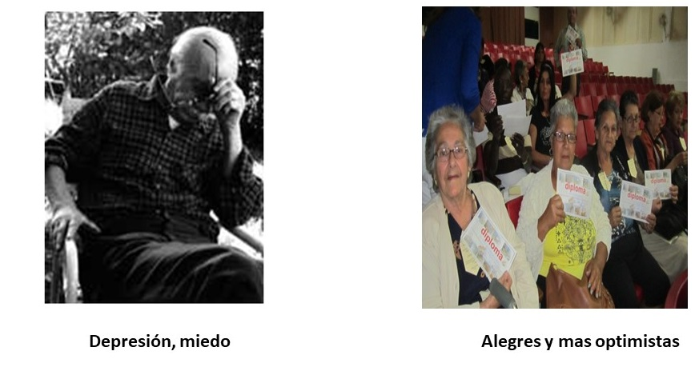

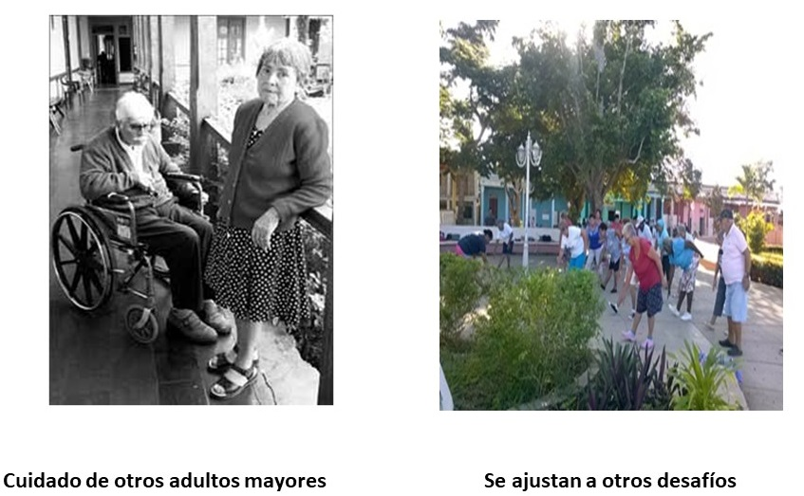

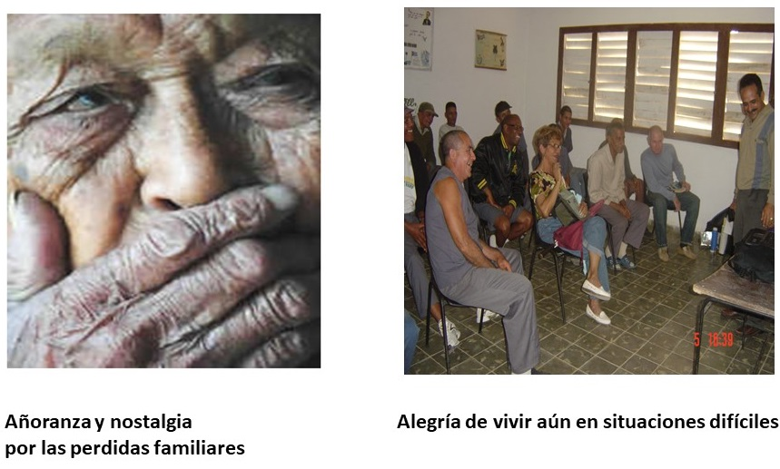

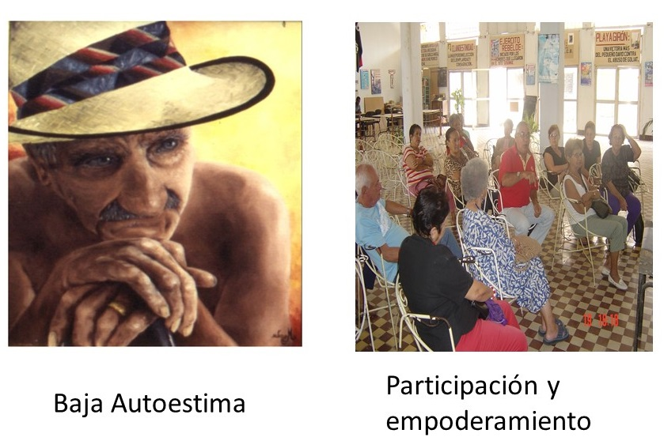

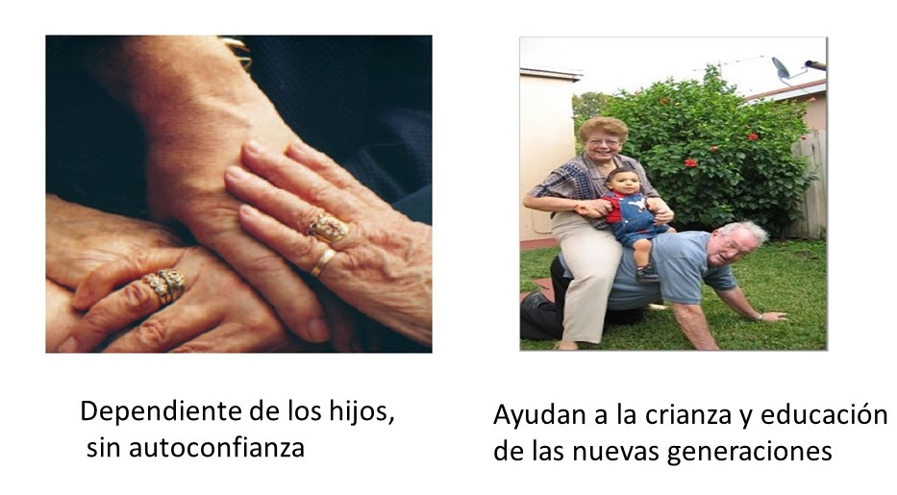

**Anexo 4**

**IV Taller Regional de la CUAM.**

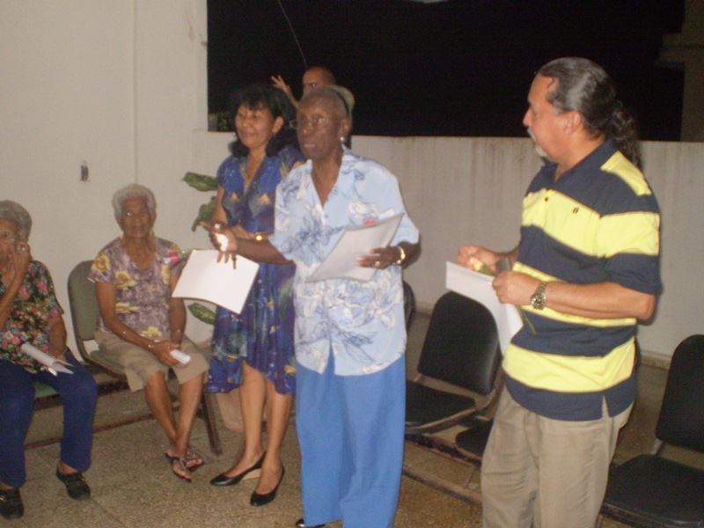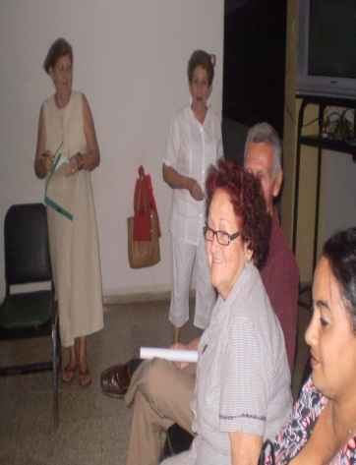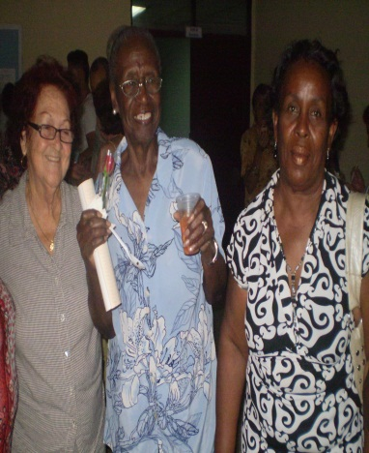

**Anexo 5.**

**Eventos Edumayor.**

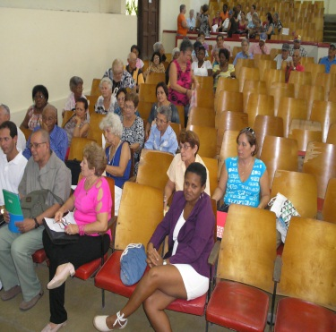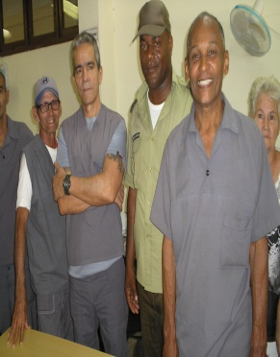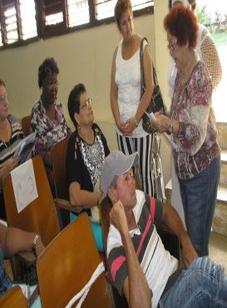

**Primer Evento Edumayor: Filial de Ciencias Médicas Arley Hernández Moreira.**

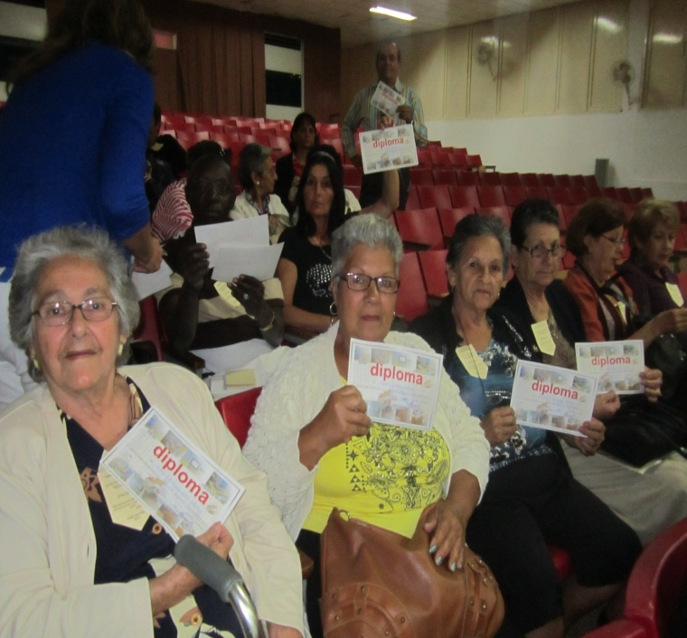

**Evento Provincial Universidad de Ciego de Ávila.**

**Anexo 7**

Espacio radial “Vivir una vez Más”

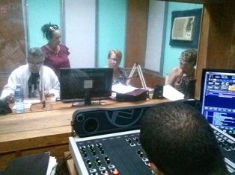 Niola Rumbaut(de pie) directora del programa, Abilio Borroto y la estudiante María de los Ángeles Septien Zamora y Marilú Cruz(profesora).g

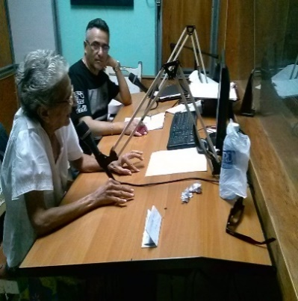 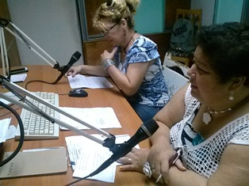

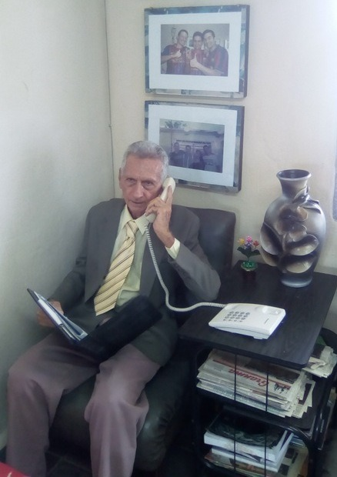

Osmel de Ávila Brito, desde casa.

**Anexo 8**



* Curso: “Viajar por Cuba desde mi terruño”

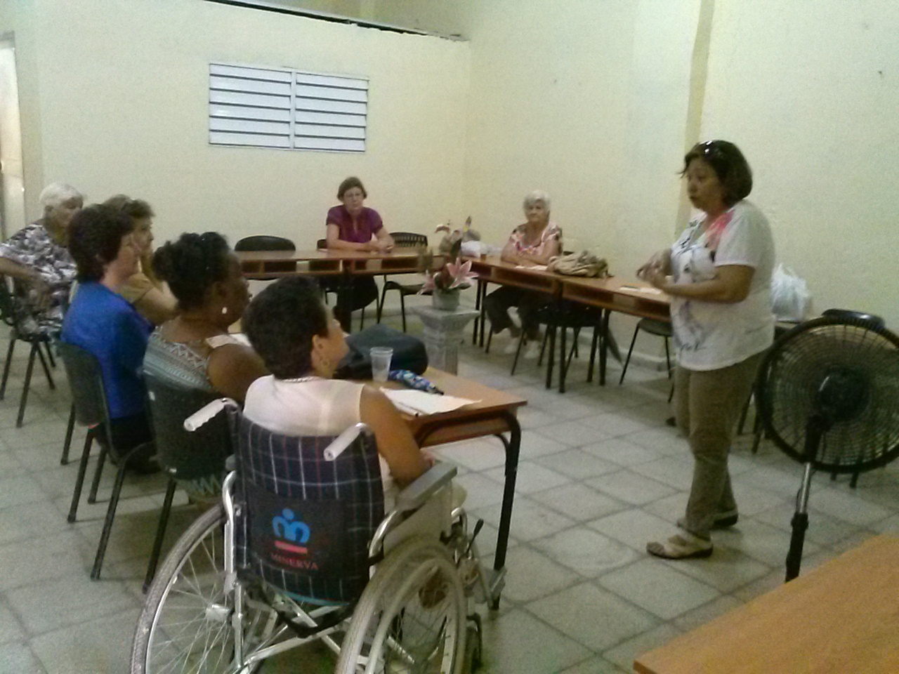

Curso de inteligencia emocional: ventajas en la tercera edad.

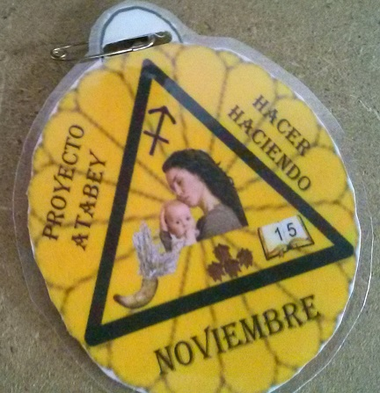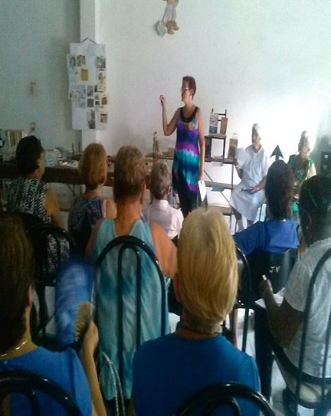 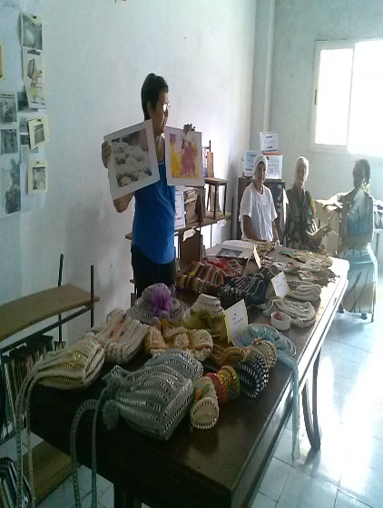

Curso: Proyecto Atabey: hacer, haciendo.

**Anexo 9**

**Exposiciones de manualidades realizadas.**

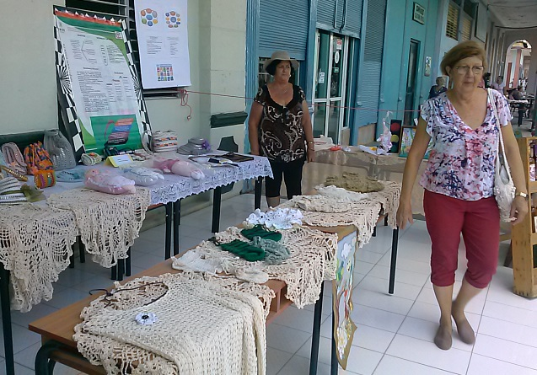 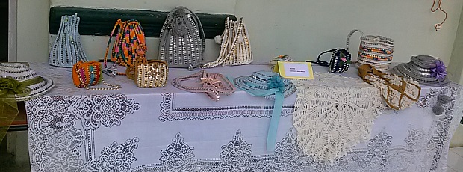F

**Feria de la Innovación y el Conocimiento Morón 2019.**

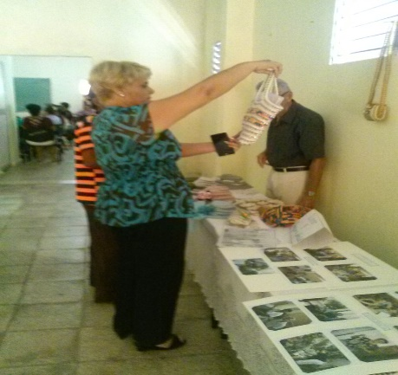

**Anexo 10**

Actividad comunitaria por el 57 Aniversario de la Campaña de Alfabetización.

